Deu Leega mostra como Cielo avança em cultura data-driven e ganho de escala operacional

No 17º episódio do videocast da Leega Consultoria, os especialistas Rafael Coimbra, da Cielo, e Marco Galan, da Leega, detalham a jornada da empresa rumo a uma operação mais ágil, colaborativa e orientada por dados
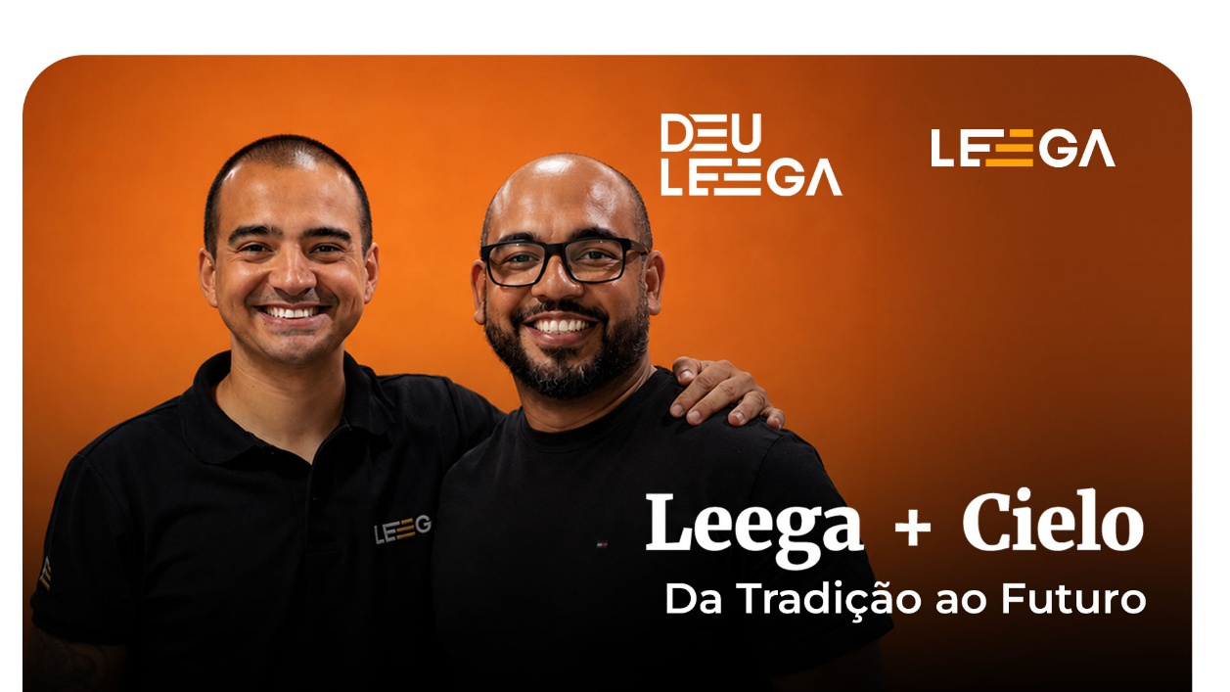
Marco Galan, da Leega Consultoria, e Rafael Coimbra, da Cielo
Foto / divulgação: Leega

São Paulo, 25 de maio de 2026 – Os dados se tornaram um dos ativos mais estratégicos para as empresas. No entanto, quando limitados a arquiteturas tradicionais, podem dificultar a inovação, a colaboração entre as áreas e a velocidade na tomada de decisão. É a partir desse contexto que a Leega Consultoria, empresa brasileira de consultoria e outsourcing de TI, que possui mais de 20 anos de atuação, apresenta o 17º episódio do 'Deu Leega', videocast voltado a profissionais de tecnologia, gestores de negócios e entusiastas do setor.

No novo episódio, Marco Galan, curador de Operações da Leega, recebe Rafael Coimbra, gerente de Engenharia de Dados da Cielo, para uma conversa sobre a jornada de modernização da companhia. A transformação envolveu a migração de um ambiente tradicional baseado em Oracle para uma arquitetura moderna em AWS com Databricks, no modelo lakehouse. Mais do que uma atualização tecnológica, a iniciativa representou uma mudança profunda na cultura organizacional, nos processos internos e na forma de tomada de decisão.

Com décadas de operação sustentadas por sistemas on-premises, a Cielo enfrentava desafios como altos custos de licenciamento, baixa colaboração entre áreas e limitações para avançar em iniciativas de inteligência artificial. Segundo Coimbra, a migração - conduzida pela Leega Consultoria - pavimentou um novo cenário, marcado por dados centralizados, governança fortalecida e maior agilidade para geração de insights.

“Não foi apenas uma troca de plataforma, mas uma mudança de paradigma. Hoje, trabalhamos com uma cultura verdadeiramente data-driven, em que decisões são orientadas por dados e o acesso à informação se tornou muito mais fluido e colaborativo”, destaca Coimbra.

O executivo também ressalta que a governança de dados, frequentemente vista como um obstáculo operacional, passou a ocupar um papel estratégico dentro da empresa. “Com maior rastreabilidade, controle de acessos e definição clara de responsabilidades, a Cielo conseguiu elevar o nível de segurança sem comprometer a agilidade. Hoje sabemos exatamente de onde vêm os dados, quem pode acessá-los e como gerar valor a partir deles com muito mais eficiência”, explica.

Outro destaque do episódio é o avanço da companhia no uso de inteligência artificial e modelos generativos. Com a nova arquitetura, a Cielo passou a explorar aplicações práticas que vão desde a automação de processos internos até a aceleração do desenvolvimento de soluções. “Atividades que antes demandavam semanas já podem ser executadas em questão de dias, dependendo do caso, até horas”, ressalta Coimbra.

Para empresas que desejam iniciar uma jornada semelhante, Coimbra reforça que o ponto de partida vai além da tecnologia. “É fundamental entender que se trata de uma transformação cultural. Envolve pessoas, processos e toda a organização. Começar é essencial, mas engajar todas as áreas nessa jornada é o que realmente garante o sucesso.”

O episódio também destaca a importância da parceria com a Leega Consultoria. “A parceria foi fator-chave ao longo do processo, contribuindo com expertise, suporte técnico e visão estratégica para viabilizar essa transformação em escala”, conclui Coimbra.

O novo episódio do Deu Leega pode ser visto aqui. Para mais informações sobre a Leega, visite o site oficial.

Sobre a Leega: Empresa brasileira de consultoria e outsourcing com mais de 20 anos de experiência, a Leega é especialista em soluções de Data Analytics e Cloud, atuando também com Marketing Analytics, Business Intelligence, Big Data, Advanced Analytics, Machine Learning, Inteligência Artificial, Data Quality, MDM, Governança de Dados, Monetização de Dados, Infraestrutura Cloud, Desenvolvimento de Aplicações, entre outros. Agnóstica em tecnologia, oferece aos clientes um modelo de negócios transparente e flexível com diversas opções de serviços capazes de potencializar a entrega de resultados a partir do uso otimizado e personalizado de dados. Para ajudar as empresas a extraírem essas riquezas dos dados, colaborar para que as melhores decisões sejam tomadas e gerar impactos positivos tanto nos negócios quanto nas vidas das pessoas e no mundo que vivemos, conta atualmente com uma talentosa equipe multidisciplinar formada por mais de 350 colaboradores em escritórios no Brasil e na Europa. Para mais informações, acesse o site da Leega.

A Leega pode ser encontrada em:

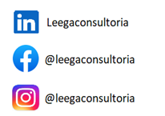

Informações para a imprensa:

